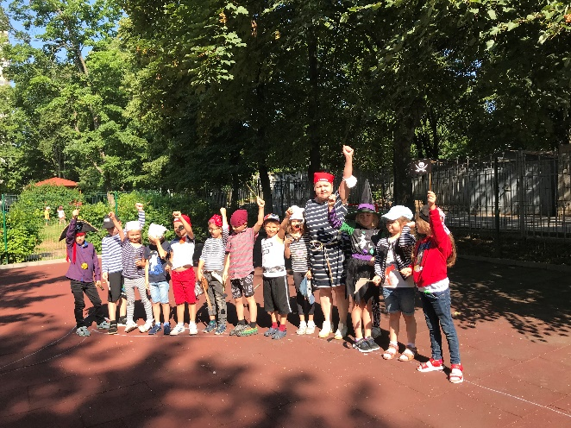

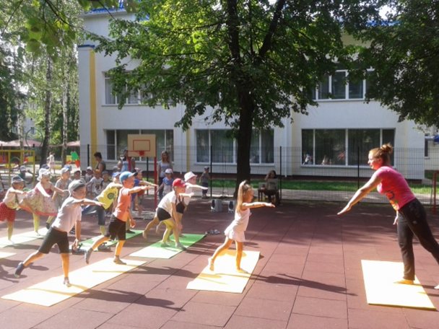

ОрганізАТОРи

КУ «ЦПРПП ВМР»
КЗ «ДНЗ № 73 ВМР»

УЧАСНИКИ:
вихователі закладів
дошкільної освіти міста
( стаж роботи - до 1 року)

ДАТА 15.06.2022р.
ЧАС 13.15

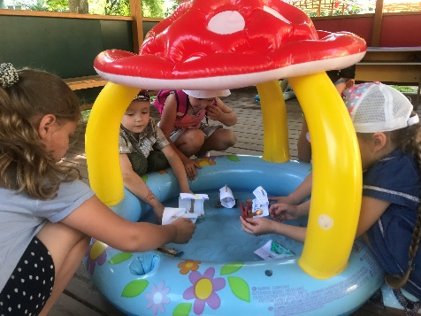

Комунальна установа
«Центр професійного розвитку педагогічних працівників
Вінницької міської ради»
КЗ «ДНЗ № 73 ВМР»

Прес-реліз

«ЗБЕРЕЖЕННЯ ЕМОЦІЙНОГО ЗДОРОВ’Я МАЛЮКІВ В УМОВАХ ВОЄННОГО СТАНУ. ФІЗКУЛЬТУРНО-ОЗДОРОВЧА РОБОТА В ЗАКЛАДІ ДОШКІЛЬНОЇ ОСВІТИ.
ПЛАНУВАННЯ ТА ОРГАНІЗАЦІЯ РОБОТИ В ЛІТНІЙ ПЕРІОД».

Заняття «Школи вихователя-стажера» «Дебют»

м. Вінниця
«Турбота про здоров’я – це найважливіший труд вихователя. Від життєрадісності, бадьорості дітей залежить їхнє духовне життя, світогляд, розумовий розвиток, міцність знань, віра у власні сили».
В.О. Сухомлинський
МЕТА:
- розкриття змісту фізкультурно-оздоровчої роботи в закладі дошкільної освіти.

ЗАВДАННЯ:

- націлити педагогів закладів дошкільної освіти на створення сприятливих умов для забезпечення емоційного здоров’я та фізичного розвитку;
- поглибити знання педагогів щодо планування роботи влітку та методики проведення рухливих ігор.

І. Інформаційно-методичний блок

- 1. Збереження емоційного здоров’я малюків в умовах воєнного стану. Основні завдання та зміст фізкультурно-оздоровчої роботи в закладі дошкільної освіти.
Інформаційно-методичний коментар.
(Сокиринська Н.Д., консультант КУ «ЦПРПП ВМР»).

2. Фізкультурно-оздоровча робота в закладі дошкільної освіти. Планування та організація роботи в літній період.
Методичний огляд.
(Л. Бондарчук, консультант КУ «ЦПРПП ВМР»).

3. Як правильно добирати рухливі ігри для дошкільнят. Лайфхаки для педагогів.

( О. Колосова. вихователь-методист КЗ «ДНЗ №73 ВМР»).

ІІ. Практичний блок ( з досвіду дистанційної роботи КЗ «ДНЗ № 73 ВМР»)
1. Руханка для дітей «Веселі пінгвінчики» https://www.youtube.com/watch?v=8QGcMlzKSXs
2.Фізкультурна розвага «Веселі туристи» https://www.youtube.com/watch?v=g4XvKDo08bg

ІІІ. Підсумково-аналітичний блок
«Онлайн відкритий мікрофон»
Аналіз результативності роботи. Обмін думками.
(О.Колосова, вихователь-методист КЗ «ДНЗ №73 ВМР»)

